特权卡功能
编号 | 日期 | 内容 | 负责
1.0 | 2025/8/13 | 设定特权卡功能的界面表现与操作逻辑 | 马超
特权卡功能 1
一、 设计目的 2
二、 系统概述 2
三、 实现方式 2
3.1 功能界面 2
3.2 购买后界面状态 3
3.2.1 特权卡的生效逻辑 4
四、 流程图 5

设计目的
- 通过周卡、月卡、季卡的形式来促使玩家长期留存。
- 通过特权卡每日奖励领取和属性投放相结合的方式来推动玩家的每日活跃。

系统概述
- 特权卡包括三种：周卡、月卡、季卡，其中周卡有效期为购买之日起7天，月卡为30天，季卡为90天。
- 特权卡每一个种类在其持续时间内只能购买一次，即不能同一类重复购买时间叠加。
- 特权卡购买之后可以立即获得一定数量的元宝，此外还可以每天领取一次免费的元宝，同时特权卡购买生效之后将会获得一定的战斗特权。
- 特权卡发放的道具奖励均通过邮件附件发放，邮件正文：X卡每日奖励。
- 特权卡允许三个种类同时购买，如果同时购买则三个种类的特权卡每天可领取的奖励独立领取，但三个特权卡中效果重叠的特权以属性最高者为准，不重叠的特权则同时生效。

实现方式

3.1 功能界面
通过点击主界面功能区上的“特权卡”功能按钮可以打开特权卡功能界面，如下：

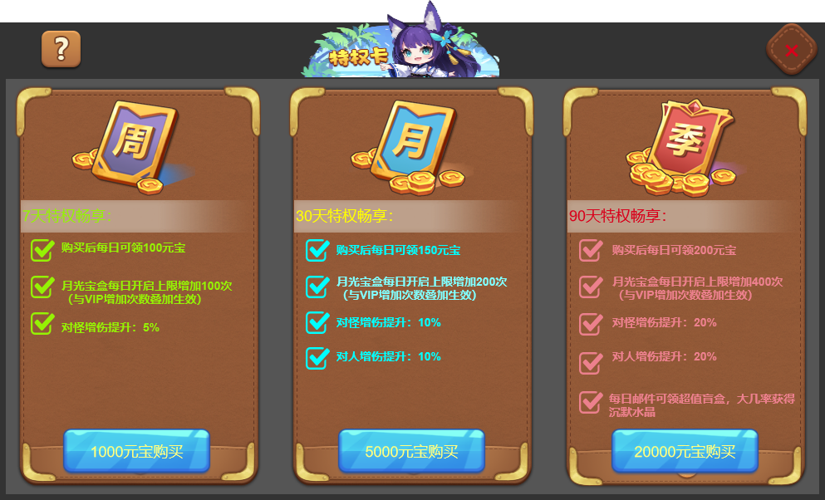
如上图所示，界面显示内容有：

- 界面标题：特权卡。点击关闭按钮可以关闭功能界面，点击规则说明按钮可以打开规则说明。
- 界面从左到右依次显示：超值周卡、超值月卡、超值季卡三个档位的特权卡。
- 每一种特权卡均包括：购买价格按钮（购买之后变为剩余时间），特权时间显示标题，特权描述（支持最多10行）。
- 不同的特权卡购买之后在其有效期未结束的期间，无法再次购买。
- 所有的特权卡如果同时购买，则每日可领取的奖励可以依次领取，特权中效果不重复的则独立生效，效果重复的按照最高属性效果的生效。
- 购买特权卡之后立即获得的点券通过系统邮件附件的方式进行发放。
- 规则说明内容{1、周卡、月卡、季卡每一种购买后在其持续时间内无法再次购买；2、三种卡可同时购买，购买后道具奖励可以叠加领取，特权内容则相同种类取最高值，不同种类同时生效；3、特权卡每日奖励将会通过邮件附件发放，注意查收。}
- 特权卡在每日的0点要主动进行一次状态刷新，以确定是否过期，如果已经到了期限，则需要在0点重置为可购买状态，同时清除掉特权内容。

3.2 购买后界面状态
如果特权卡中有已经购买的特权，则界面的显示状态如下定义：
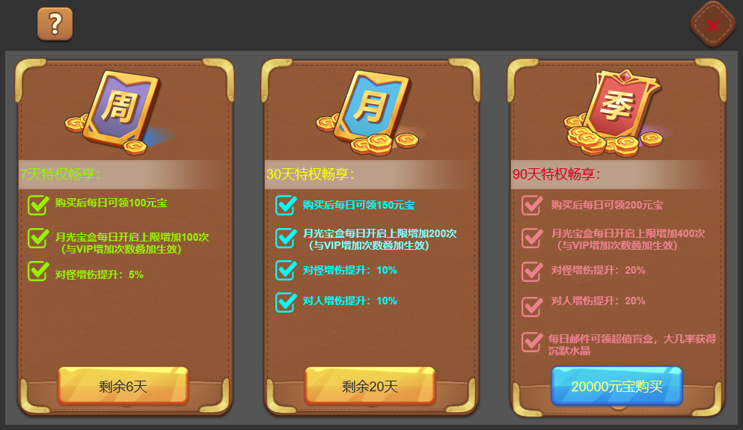
如上图所示为三个特权档位中前两档已经购买的状态图：

- 如果特权已经购买，则需要显示当前档位的特权还剩余多少天，不同的档位剩余天数从购买之日起独立计算。
- 特权卡的有效期以每日的0点作为结算计时点，生效时间则从购买之日开始计算。

3.2.1 特权卡的生效逻辑
- 不同档位的特权卡可以分别购买，不存在买了其中一个不能买另外的情况。
- 相同档位的特权卡在其有效的时间期间只能购买一次。
- 如果不同档位的特权卡同时生效，则其剩余时间独立计算，每日可领取的奖励也可以同时邮件领取，但特权中，效果相同的特权需要按照数值效果最高的来生效。
- 特权卡购买成功之后的一次性奖励发放通过系统邮件附件的形式进行发放。

流程图
